 [Übersetzt von Englisch nach Deutsch - www.onlinedoctranslator.com](https://www.onlinedoctranslator.com/de/?utm_source=onlinedoctranslator&utm_medium=docx&utm_campaign=attribution)

1. Which greeting is best for a formal business meeting?
   1. Hi
   2. Hey
   3. Schön, dich kennenzulernen

Ans: c) Schön dich kennenzulernen

1. If you leaving someone at night, you can greet them by saying:
   1. Gute Nacht
   2. Guten Morgen
   3. Guten Abend

Ans: a) Gute Nacht

1. Synonymous of goodbye
   1. Bis später
   2. Auf Wiedersehen
   3. Schön, dich kennenzulernen

Ans: a) Bis später

1.  Which one is greeting?
   1. Hi
   2. Wiedersehen
   3. Bis morgen
   4. So lange

Ans: a) Hallo

1. 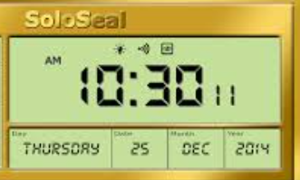 Match the correct greetings with the time
   1. Gute Nacht
   2. Guten Tag
   3. Guten Morgen

Ans: a) Gute Nacht